Уровни представления образовательных результатов.
Фундаментальное ядро содержания общего образования определяет
Базовые национальные ценности |  | Основополагающие элементы научного знания |  | Универсальные учебные действия (УУД)

Основные определения.
*Учебная деятельность – процесс самоизменения человека, результатом которого являются приобретённые им на основе рефлексивного метода новые знания, умения, навыки.
*Учебное действие – структурная единица учебной деятельности, процесс, направленный на достижение учебной цели.
*Универсальное учебное действие – совокупность способов действий учащихся, обеспечивающих его способность к самостоятельному усвоению новых знаний, включая организацию этого процесса.
Виды универсальных учебных действий (УУД).
 |  | Личностные
Коммуникативные |  |  |  | Познавательные
 | Регулятивные

*Личностные УУД обеспечивают ценностно-смысловую ориентацию учащихся (умение соотносить поступки и события с принятыми этическими принципами, знание моральных норм и т. д.) и ориентацию в социальных ролях и межличностных отношениях.
* Познавательные УУД включают общеучебные, логические действия, действия постановки и решения проблем.
*Регулятивные УУД обеспечивают организацию учащимся своей учебной деятельности.
*Коммуникативные УУД обеспечивают социальную компетентность и учёт позиции других людей, партнёра по общению или деятельности, умение слушать и вступать в диалог, участвовать в коллективном обсуждении проблем, интегрироваться в группу сверстников и строить продуктивное взаимодействие и сотрудничество со сверстниками и взрослыми.
Номенклатура универсальных учебных действий (УУД).
*Личностные- (внутренняя позиция школьника, самоуважение и самооценка
План-конспект урока русского языка в 9 классе.
Тема: Знаки препинания в бессоюзном сложном предложении.
Тип урока: урок-исследование с элементами технологии критического мышления через чтение и письмо. Работа с информационным текстом.
Цели урока: 1)систематизация сведений о знаках препинания в бессоюзном сложном предложении; 2) развитие умений наблюдать, анализировать, обобщать, умение работать в группах. 3) воспитание эстетического отношения к родному слову.
Задачи: 1) создать условия для усвоения новых знаний о бессоюзном сложном предложении, используя элементы исследования; 2) научить видеть местоположение знаков препинания в бессоюзном сложном предложении и находить правильную интонацию; 3) формировать умение применять полученные теоретические знания при работе с текстом; 4) анализировать предложения с точки зрения смысловых и синтаксических соотношений их частей.
Оборудование урока: компьютер, проектор, экран, слайдовая презентация, раздаточный материал.
Ход урока
I Оргмомент. –Запишите сегодняшнее число, классная работа. Чтобы определить тему урока вы должны отгадать загадку, но загадка непростая. Она потребует от вас два ответа. Первый вам нужно будет дать сейчас, чтобы определить тему и назвать цель урока, а второй – в конце урока. Итак, готовы?
II) Стадия вызова. – Хочу вас познакомить, ребята, с одной необычной историей. (Текст распечатан и лежит на парте у каждого ученика, знаки препинания в тексте не расставлены, подчёркнутые слова пропущены. Учитель читает текст.)
Текст № 1.
1. Однажды в чужом городе мне встретился странный человек (:) он никогда не смеялся и не ругался (,) говорил тихо(,) никогда не повышал голоса(,) он не задавал вопросов и ничего не объяснял. 2. Он был одинок (:) с ним никто не общался, и он не стремился обрести друзей. 3. Я подумала(:) должна же быть причина такого необычного поведения странного человека. 4. Обратилась к главному мудрецу города. 5. И вот что поведал мне старец: «Человек потерял запятую (,) стал бояться сложных предложений, искал фразы попроще. 6.За несложными фразами пришли несложные мысли. 7. Потом он потерял знак восклицательный и стал говорить тихо(,) с одной и той же интонацией. 8. Его уже ничто не возмущало и ничто не радовало. 9. Он ко всему относился без эмоций. 10. Затем он потерял знак восклицательный и перестал задавать всякие вопросы. 11.Никакие события не вызывали его любопытства(,) где бы они не происходили(:) в космосе, на Земле или в собственной квартире. 12. Ещё через пару лет он потерял двоеточие и перестал объяснять людям свои поступки. 13.К концу жизни у него остались только кавычки(,) он не высказал ни одной своей собственной мысли. 14.Так он совсем разучился мыслить. 15. Берегите ………. .»
Задания к тексту.
1.- Узнать, как называется тема нашего урока, нам поможет наш текст. Давайте восстановим его. Скажите, что же потерял странный человек? Допишите пропущенные в тексте слова. Прочитайте вслух. ( Слайд с восстановленным текстом.) 2.-Закончите последнее предложение (№15). (Берегите знаки препинания). О чём же пойдёт сегодня речь на уроке? (О знаках препинания). Правильно, о знаках препинания. Запишите «Знаки препинания в …». Рассуждаем дальше. 3.- Какова основная мысль текста? Что значит последний призыв? (Знаки препинания имеют определённое значение, они помогают человеку правильно оформить свои мысли на письме, последний призыв - это предостережение, предупреждение о необходимости бережного отношения к знакам препинания и к языку в целом, так как он является хранителем человеческой мысли и человеческих эмоций). 4.- Какой раздел науки о языке изучает знаки препинания? (Пунктуация, обслуживающая синтаксис). 5. -Прочитайте первое предложение текста. Скажите, какое оно? (Сложное, бессоюзное). – Скажите, как называется тема нашего урока? Правильно, тема называется « Знаки препинания в бессоюзном сложном предложении». Запишите тему в свои тетради. Давайте сформулируем цель урока. (Учащиеся формулируют цель урока: систематизация знаний о знаках препинания в бессоюзном сложном предложении). 5.- Какие знаки препинания в бессоюзном сложном предложении вам известны? (Запятая, двоеточие, тире, точка с запятой). Приведите примеры их употребления. В этом вам поможет текст № 1 о человеке, потерявшем знаки препинания. Расставьте недостающие знаки препинания.
III Стадия осмысления. Составление таблицы.
Задание 1 (размещено на слайде)
1.У вас на партах лист с таблицей, в которой есть графы «Знаю», «Хочу узнать», «Узнал(а)», «Примеры». Всё, что вы знаете, можете оформить в графе «Знаю», можно привести графическую схему предложения. 2. Найдите в тексте примеры предложений и укажите их номера.
Знаки препинания |  | Примеры
 | Знаю
 | Хочу знать
 | Узнал(а)

(Обсуждение результатов поиска). Теперь в графе «Хочу узнать» запишите свои вопросы. (Обсуждение вопросов, которые составили и записали в таблицу). -Для того чтобы найти ответ на ваш вопрос, я предлагаю вам самостоятельно поработать в группах. Откройте свои учебники на страницах 130-131. Задание для группы № 1: прочитать и разобрать сведения, подкреплённые примерами, о запятой и точке с запятой в БСП; группа № 2 разбирает сведения о тире в БСП; группа № 3 разбирает сведения о двоеточии в БСП. После того, как группа подготовилась и уяснила материал, представитель от группы у доски объясняет материал. (Обсуждение). IV. Стадия рефлексии. Задание № 2 (на слайде) Распределение примеров по их значению, группа № 1 выписывает предложения с тире в БСП, группа № 2 –предложения с запятой и точкой с запятой в БСП, группа № 3 –предложения с двоеточием в БСП.
Текст № 2
1)Лес рубят щепки летят. 2) Птиц не было слышно они не поют в часы зноя. 3) Я всмотрелся там простиралось со всех сторон огромное поле. 4) С крыш свесились сосульки началась капель.5) Лес обнажился поля опустели. 6) Снег падал тяжёлыми хлопьями он наклонял своей тяжестью деревья.
Проверка и обсуждение расстановки знаков препинания в тексте № 2.
-Пришло время ответить на вторую мою загадку. (Показ слайда). Перед вами кувшин,
но мы не знаем, что в нём.

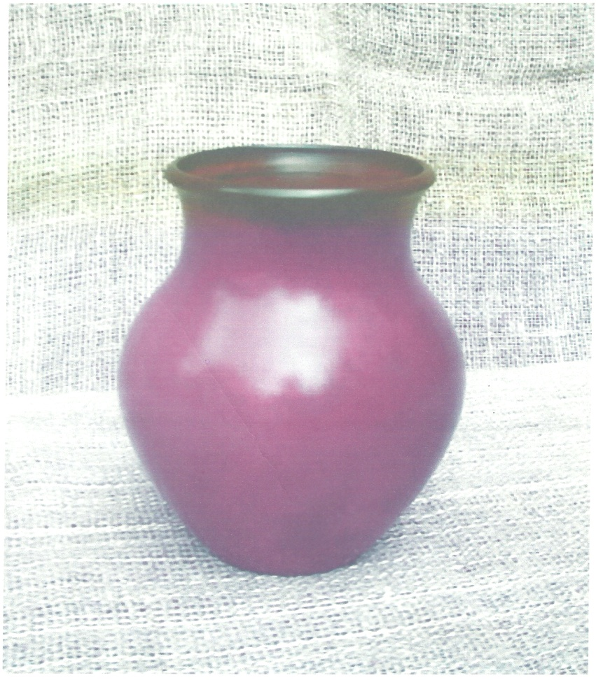 И не узнаем до тех пор, пока кувшин не опрокинется. В нём может быть вода,
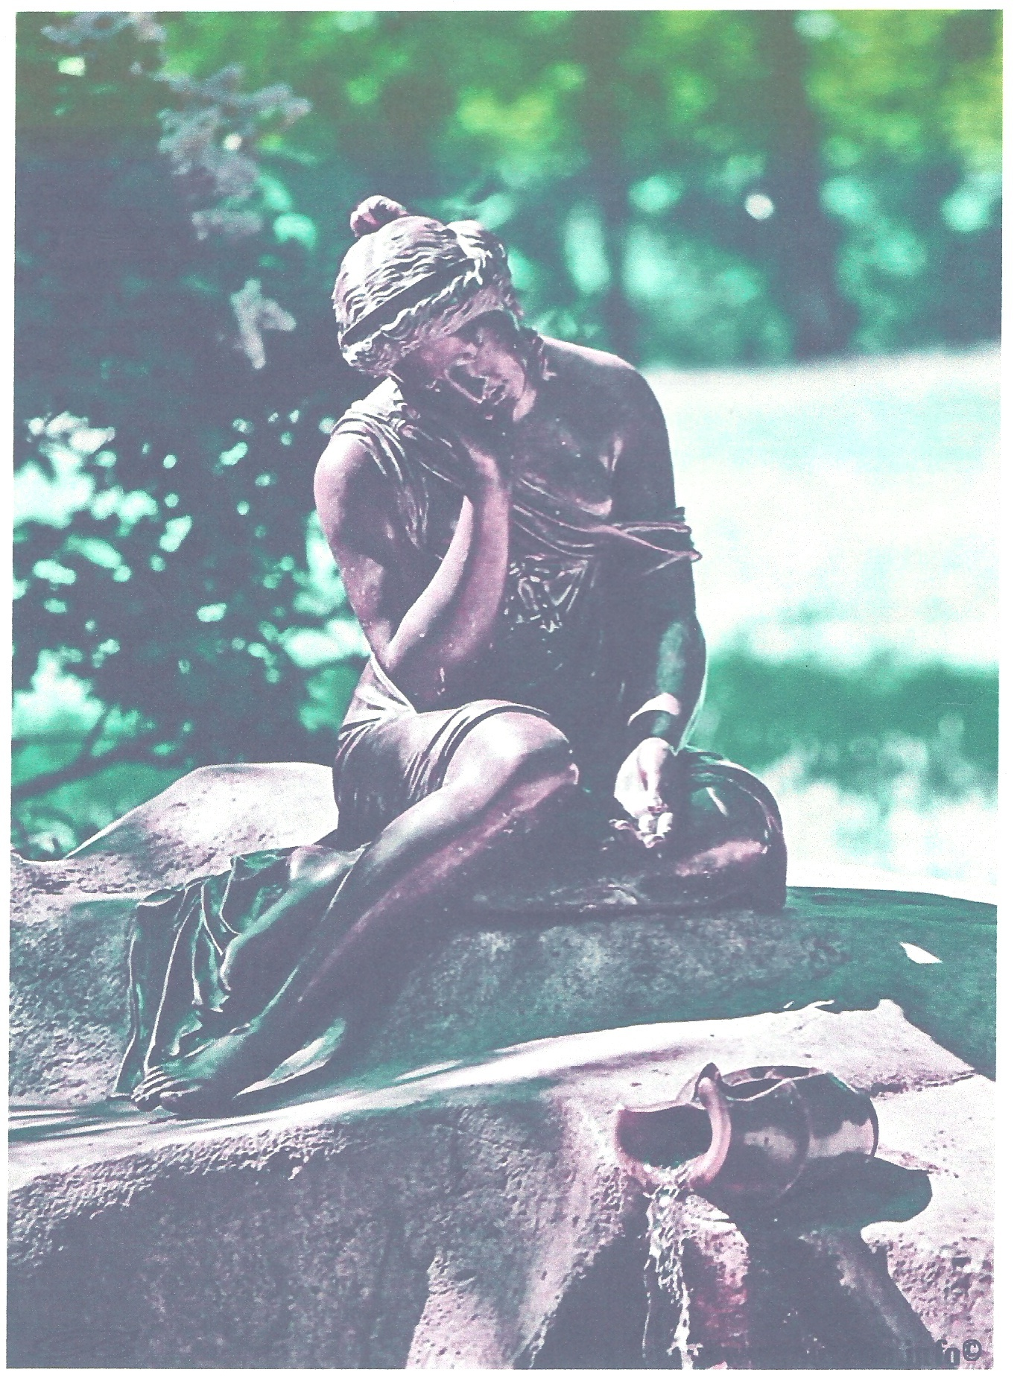

а может быть в нём спрятался котёнок.
.

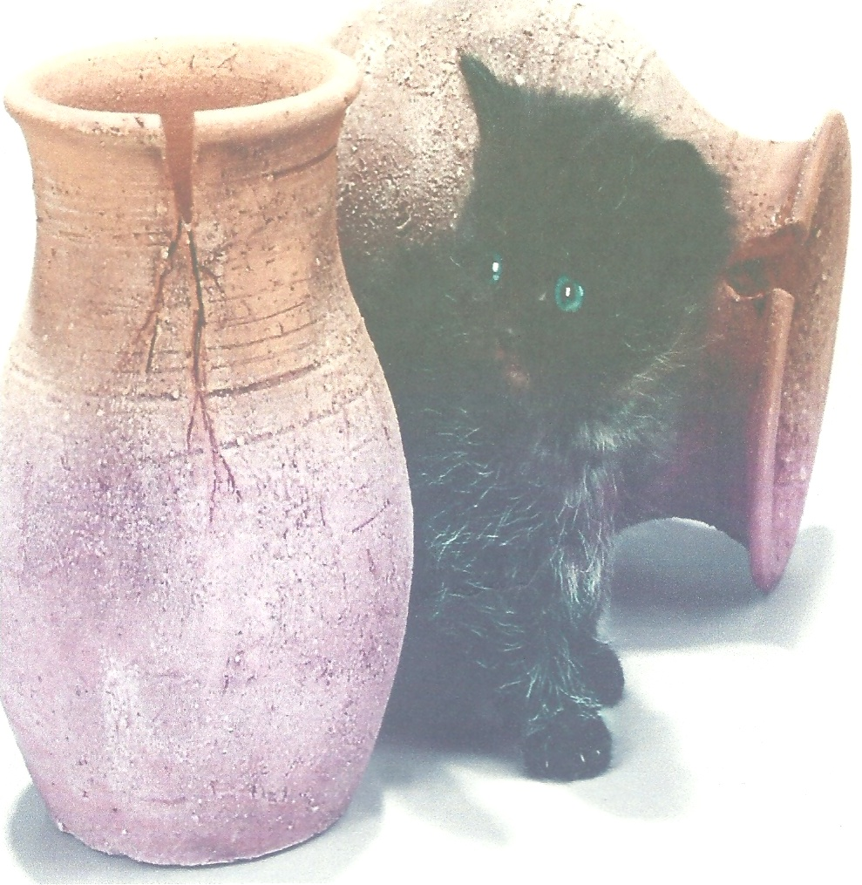
Какая же связь у кувшина и постановкой знаков препинания в БСП? Можно ли использовать такую метафору? Для того, чтобы ответить на эти вопросы, давайте прочитаем данное предложение, используя разную интонацию: Стало скучно молодёжь разошлась по домам.
-Какие знаки препинания можно поставить в этом предложении? (Учащиеся читают и предлагают варианты). Стало скучно, молодёжь разошлась по домам. Стало скучно- молодёжь разошлась по домам. Стало скучно: молодёжь разошлась по домам. Что вы можете сказать о знаках препинания в БСП? От чего зависит постановка этих знаков в БСП? (Учащиеся делают вывод о знаках препинания в БСП)
-Итак, знаки препинания в БСП- это ворота неизвестному, таящемуся в предшествующем фрагменте. Так и кувшин. Пока он стоял, мы не знали, что в нём. Кувшин оказался на боку – и содержимое его стало известно. Так и в БСП первая часть-это тайна, а вторая часть раскрывает, объясняет, поясняет эту тайну.
-Антон Чехов сказал: «Много знаков, но каждый имеет своё значение и место». Я думаю, что эти слова могли бы стать замечательным эпиграфом к нашему уроку. А как бы вы прокомментировали эти слова? (Учащиеся дают своё толкование, опираясь на материал урока).
V. Домашнее задание.
1. Прочитайте теоретический материал в учебнике стр.130-131.
2. (На выбор). Подберите примеры из художественной литературы на разные случаи постановки знаков препинания в БСП. (от 8 до 10 предложений)
3. (На выбор). Напишите сочинение «Зачем нужны знаки препинания в БСП».
VI. Анкета (У каждого на столе лежит лист анкеты, учащиеся заполняют её).
1. Назовите тему урока.
2. Достигли ли вы цели, поставленной в начале урока?
3. Оцените свою деятельность. (Что получилось, что нет, что хотелось бы ещё сделать, были ли вы активны на уроке).
4.Какая работа на уроке заинтересовала вас больше всего?
5.Поставьте себе отметку за работу на уроке.

